老金整合五行战法系列之【金系-18仙】


一个人的理解能力和临场应变能力重要不重要？

在武侠小说之中，我们经常看到这样的场景。有不同的人修炼一摸一样的武功，一样的套路一样的招式，但是有的人修炼完了之后，非常厉害，人人都非常敬佩他，因为他跟人比试从来没有输过。却有人同样也是修炼了这样的无意之后，同样非常刻苦，但是却屡战屡败，到底是什么原因呢？

这就跟我们炒股票一样，同样的技术一摸一样的分析能力，各种题材的教导书籍也大同小异，但是学习完了之后有的人发家致富了，赚钱了，有的人却一贫如洗，不仅没有赚钱，还把以前赚到钱全部亏损干净了，如果我们找不到导致这样结果的原因，那么无论我们的目标是通过股市致富，还是赚回我们的亏损，希望都非常渺茫。

其实说白了，就是一种领悟和理解能力。

是否一招一式都理解透彻，用在了恰到好处的时机。是否该踢腿的时候出拳了？是否该用KDJ分析的时候却看了MA移动平均线？

在此，我将多年总结的技术买卖点的心得，都总结成文，分享给各位，希望各位耐下心来一点一点的去学习。这种东西对有些人来讲是机遇，对有些人同样一文不值。

18仙：囊括8个买点8个卖点2个原则！

黄金买点

- 量比放大！量比作为一个基础的不能再基础的指标，平凡却有珍贵的参考价值。量比缩小的股票不会上涨！绝对不会！要买股，就买量比放大的！从来都是！量比的意义是：股票当天的成交量与过去五天成交量的比例之比！量比越大，说明主力关注度包括场内外关注度越高，没有哄抬不高的物价，没有拉升不起的股价，有量有天下！
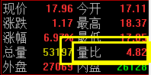
总结：量比小于1.00，冲高就走。量比大于2，甚至更高，早盘有跟进价值，不会被套！

- ：KDJ上涨空间买点！！KDJ指标向来是经典平凡却不曾被人深度挖掘的指标，我却这么做了。KDJ如果处于金叉状态，J值距离100越远，说明上涨空间越大！小幅上涨J值迅速攀升，说明压力过大！下跌同理！KDJ是我个人重要的买卖参考！
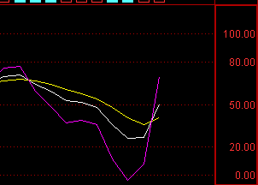
总结：参考上图标准形态！
000024
- ：精致小阳线！小阳线代表多头强势，代表上涨的意图，代表低调的起步。如果此时小阳线站稳了所有均线系统，前期是均线系统在此位置密集，并且量能明显释放！是我必买的一个买点。主力在低调的建仓拉升，我们也小声跟进！别出声，偷着买就行！
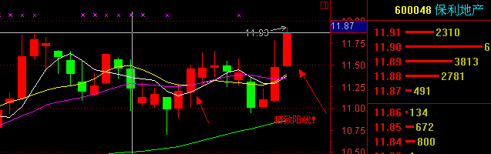
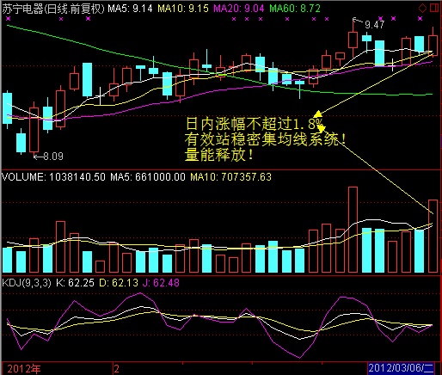

- ：趋势支撑买点！画根线，不麻烦，趋势却一目了然，不知道为什么大多数的投资者不愿意这么做。但是我在这里却很乐意分享乐此不疲的买入点。无论在什么投资品种之中，划线都是最常见的分析方式，却简单有效。别装的高深莫测，向来大道至简，投资难道不是？

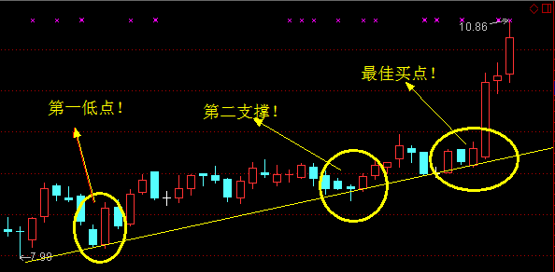
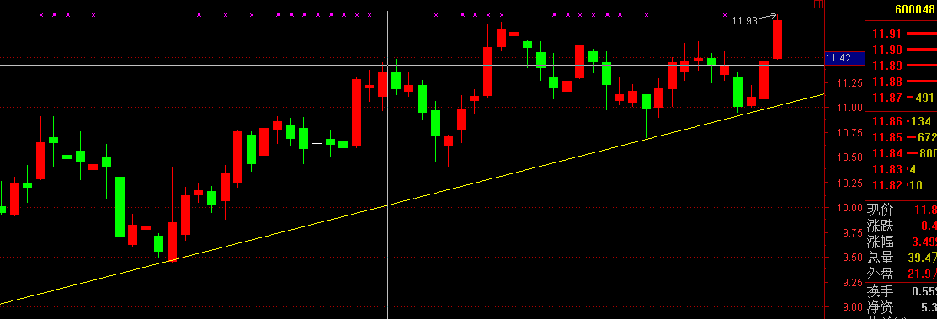
总结：我们不是创造趋势，是顺应趋势，趋势随时改变，记得多画几条线。

- ：60日移动平均线买点！60日移动平均线的周期突破与跌破，将是重要的趋势选择理论。涨破，坚定不移的买进，抛却蜚言流语，坚定自我的原则。每次底部我都抄到了，每次顶部我都离场了，有其他的方法？复杂？难懂？告诉我你学会了！
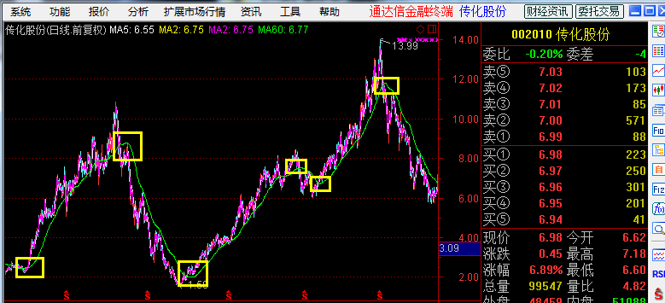

- ：筹码底部集中！筹码在底部集中，说明在相对应的低位有充分的换筹，必然是有人割肉有人接，这本身是正常的，但是如果这种程度到达了底部全面在底部集中，就不正常了。这就意味着是散户在割肉主力在接盘，站在大局者的角度上，出于礼貌，也应该坚定买入！
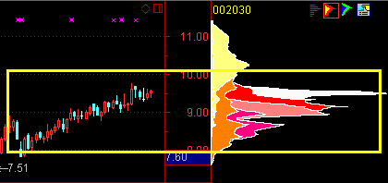
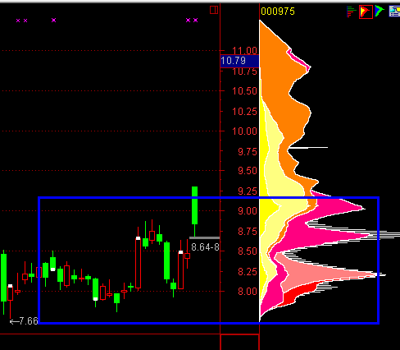
总结：别把机会当白菜，该买就买！

- ：登峰造极买入！MACD作为趋势指标，大有趋势参考意义，但是却少了灵活性。KDJ具备灵活性，却少了趋势的长远参考性。两者结合，在MACD金叉的时候，KDJ出现配合量比放大的金叉，可以大胆买入！
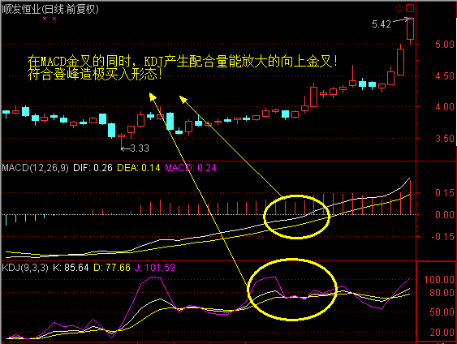
- 短线突破13日移动平均线买入！
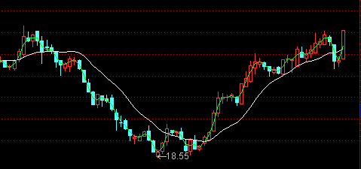
图中白色为13日移动平均线，短线具有极其强烈的参考价值！突破买进，跌破卖出！如此以往，胜利在望！

以上黄金买点，都是经得住考验的结论。如果同一只股票符合的越多，说明他上涨的需求越大，那么毋庸置疑的买进去。做股票就得果断，就得有定夺力，有下定决心就不回头的魄力。我相信大家都有，努力！资本投资，资本增值，一定是我们财富的源泉！！

